模块支持UART和USB升级方式
升级前需要正确安装驱动,比如:

UART驱动安装后,设备管理器显示信息

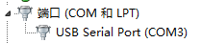

USB驱动安装后,设备管理器显示信息
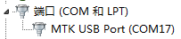

如下以UART为例介绍模块升级使用说明

在” SIM800_Series_download_Tools_Customer_v1.19”文件夹下运行 ”Flash_tool.exe”工具

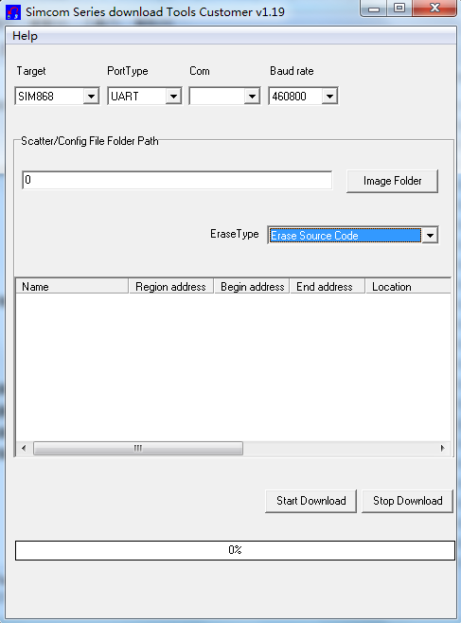
“Target”选项为模块类型,基本包含了MT6260/6261所有型号模块,升级时候需要对应实际模
块型号选择;

“PortType”选项为升级方式选择,包含UART(默认)和USB

“Com”选项主要是针对使用UART升级方式,需要选择设备管理器中对应的com口

“Baud rate”选项为波特率选择

“Image Folder”选项主要是选择软件版本路径

“Erase Type”选项中,”Erase Source Code”表示仅升级软件,不擦除数据区文件
”Erase Source Code And User Data”表示在升级软件过程擦除数据区文件
(建议选择这个选项,保证模块升级后恢复出厂模式)

“Start Download”和" Stop Download”为启动/停止选项

- 升级标准模块软件版本(以SIM800C为例)
软件版本选择及配置如下
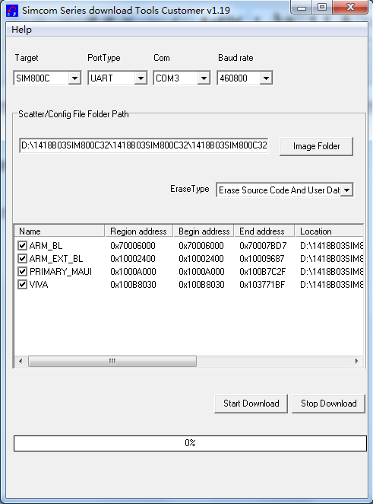
点击"Start Download"准备开始升级

然后硬件上模块pwrkey引脚一直拉低,在VBAT上电,模块将进入下载模式.
注意:从"Start Download"开始,到pwrkey拉低/VBAT上电,模块进入下载状态中间大概
最长有20秒(最长)的等待时间.
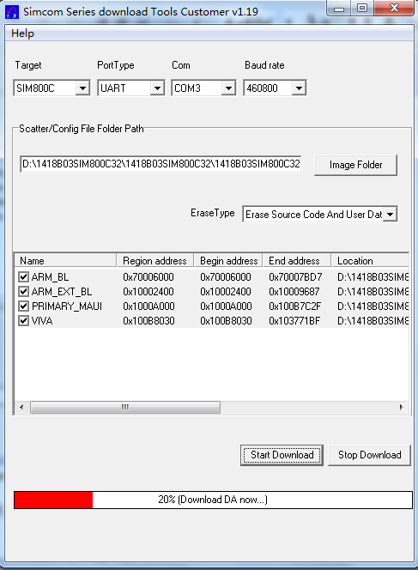

升级完成后,提示如下:
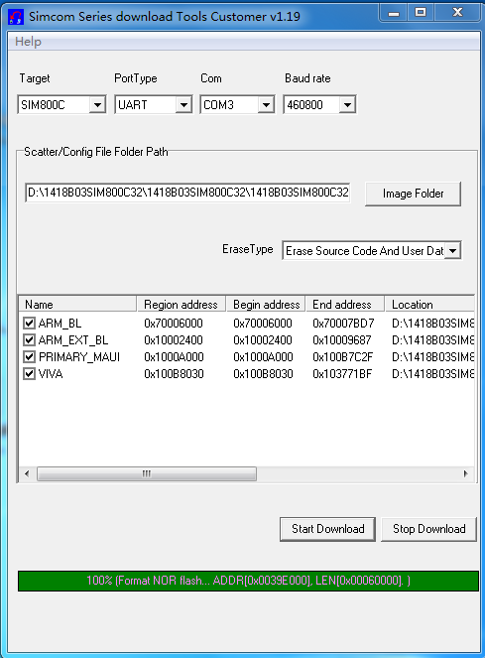
模块重启后,即可正常使用.

查询版本信息如下:
at+gmr

Revision:1418B0*SIM800C32 // 查询版本信息

OK
at+cfun?

+CFUN: 1 // 模块全功能模式

OK

- 升级EAT模块软件版本或APP

EAT版本升级,客户端根据需要,可以自行选择是升级文件配置.

比如升级core+app版本,如下:
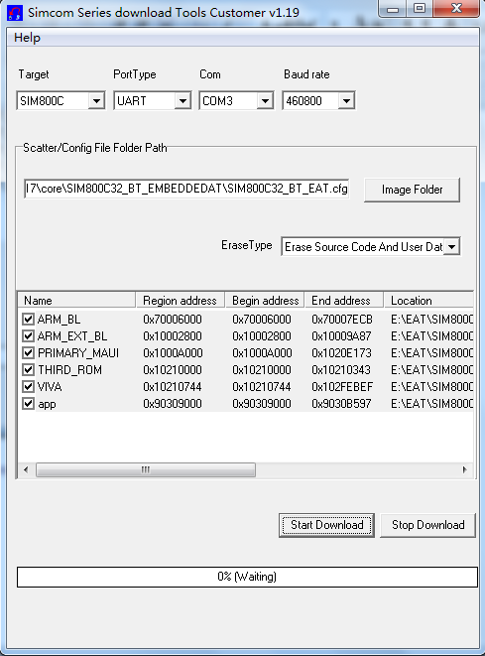

然后,模块pwrkey引脚一直拉低,VBAT上电,模块进入下载模式

注意:下载同步时间20秒(最长)
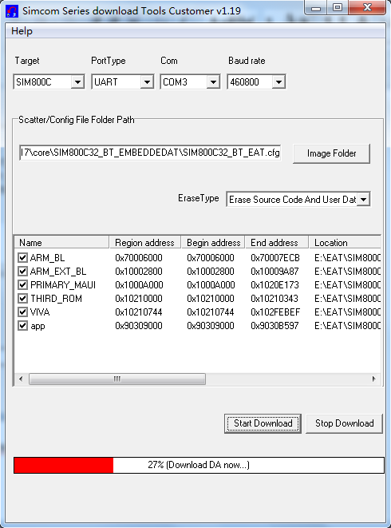

升级完成,提示如下:
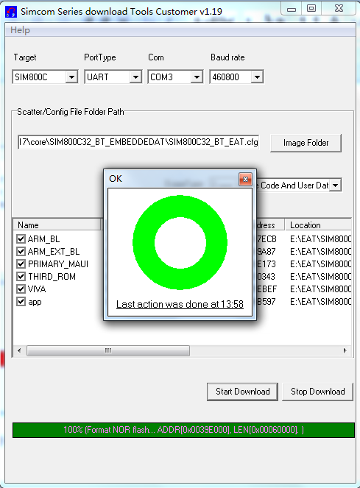

比如仅升级APP,不升级core,如下:
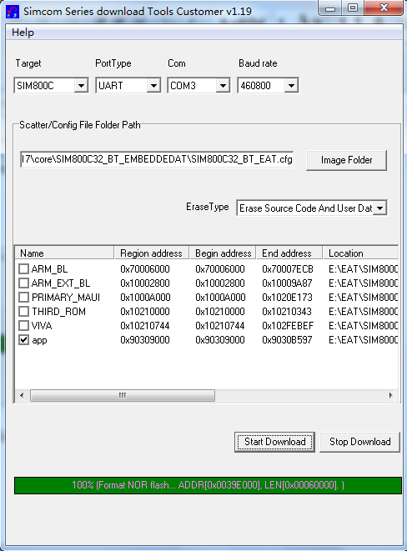

然后,给模块pwrkey一直拉低,VBAT上电,模块进入下载模式,开始升级APP
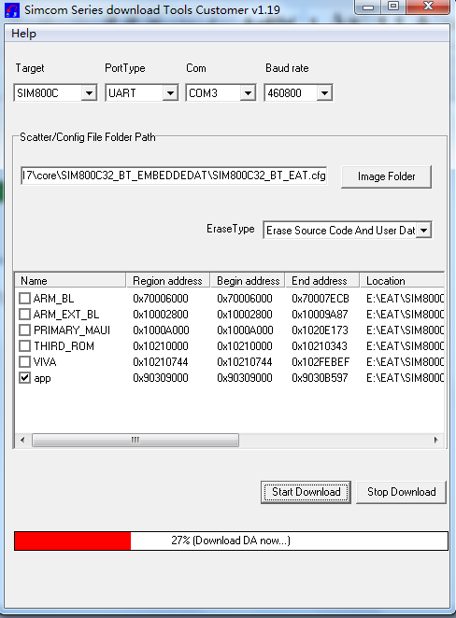

升级完成提示如下:
